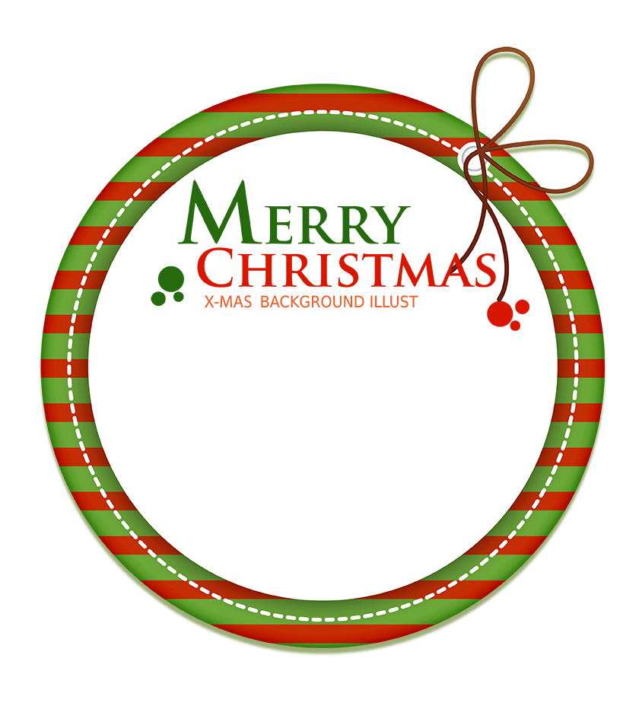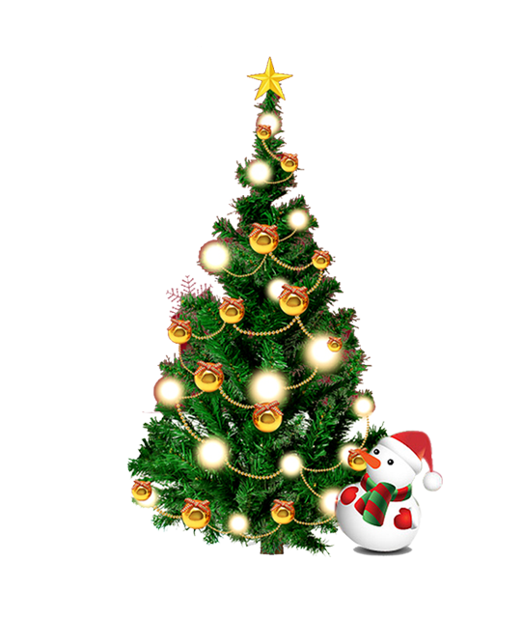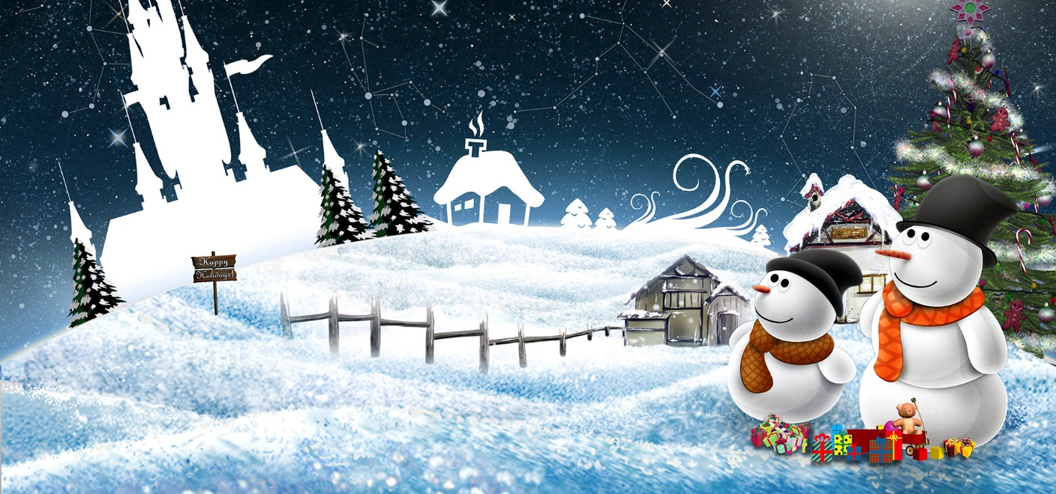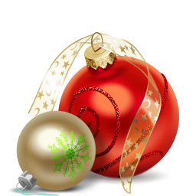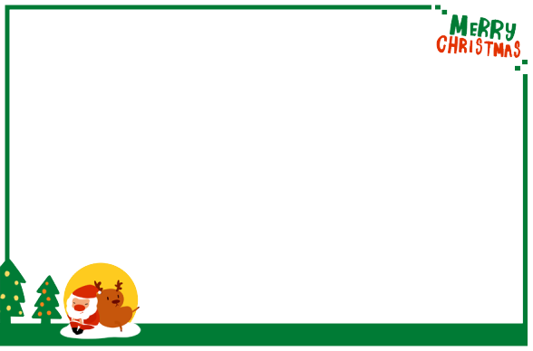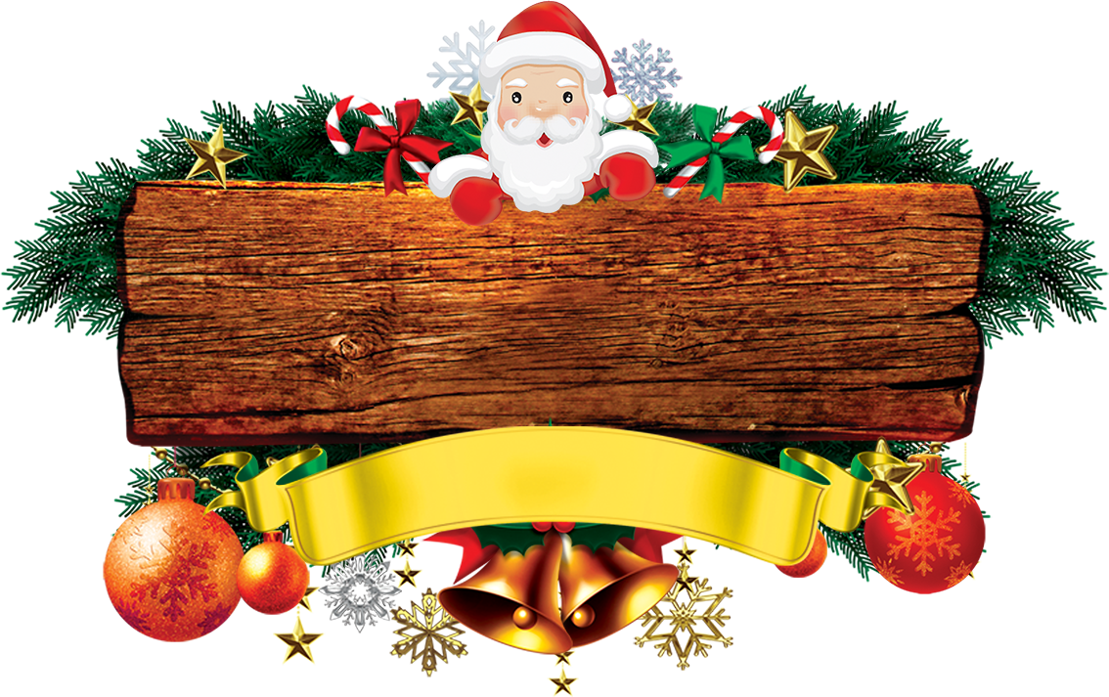

**圣诞小报**



传说每到12月24日晚上，有个神秘人会乘驾由9只驯鹿拉的雪橇在天上飞翔，挨家挨户地从烟囱进入屋里，然后偷偷把礼物放在好孩子床头的袜子里，或者堆在壁炉旁的圣诞树下。

**圣诞老人**

圣诞节（Christmas）又称耶诞节，耶稣诞辰，译名为“基督弥撒”，西方传统节日，在每年12月25日。弥撒是教会的一种礼拜仪式。圣诞节是一个宗教节，因为把它当作耶稣的诞辰来庆祝，故名“耶诞节”。大部分的天主教教堂都会先在24日的平安夜，亦即12月25日凌晨举行子夜弥撒，而一些基督教会则会举行报佳音，然后在12月25日庆祝圣诞节；基督教的

另一大分支——东正教的圣诞节庆则在每年的1月7日。圣诞节也是

西方世界以及其他很多地区的公共假日，例如：在亚洲的香港、澳门、

马来西亚和新加坡。

圣诞树，是指用灯烛和装饰品把枞树或洋松装点起来的常青树。作为是圣诞节重要的组成元素之一，近代圣诞树起源于德国，后来逐步在世界范围内流行起来，成为圣诞节庆祝中最有名的传统之一。圣诞树最早出现在古罗马12月中旬的农神节，

通常人们在圣诞前后把一棵常绿植物如松树弄进屋

里或者在户外，并用圣诞灯和彩色的装饰物装饰。并

把一个天使或星星放在树的顶上。

**圣诞节**

**圣诞树**

**圣诞小报**